**Consulta 2 rango total de fechas (2000-2017)**

* Sin índice

sentencia sql y el tiempo que se tardó en ejecutar la consulta.

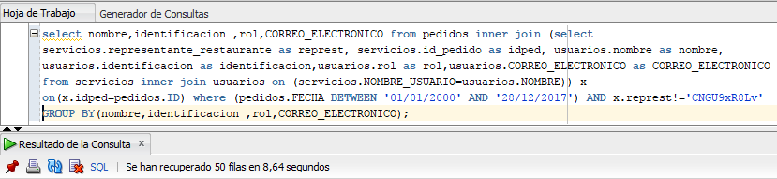

Plan de ejecución realizado por oracle

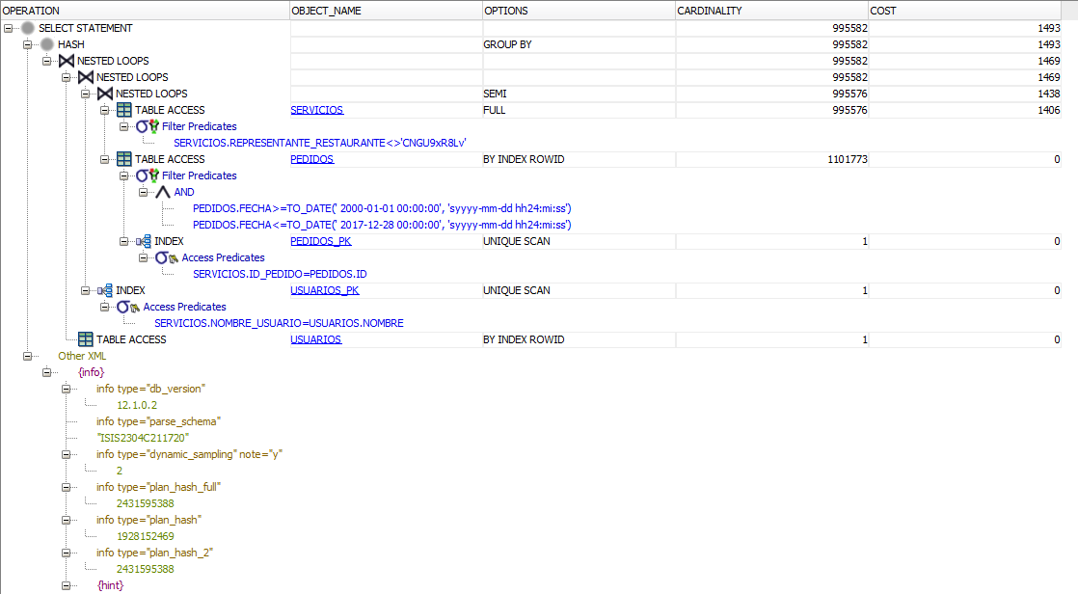

* Con índice en Pedido.fecha

Sentencia SQL y el tiempo que se tardó en ejecutar la consulta.

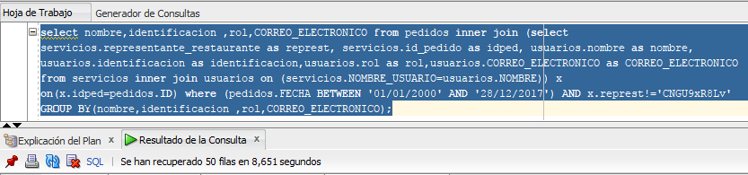

Plan de ejecución elaborado por oracle

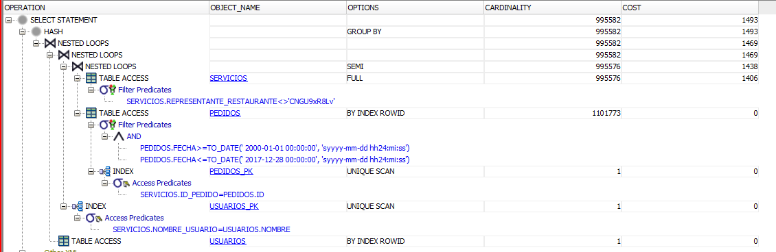

**Consulta 2 rango de 1 año aprox. (1/1/2017-28/12/2017)**

* Sin índice

Sentencia SQL y el tiempo que se tardó en realizar la consulta.

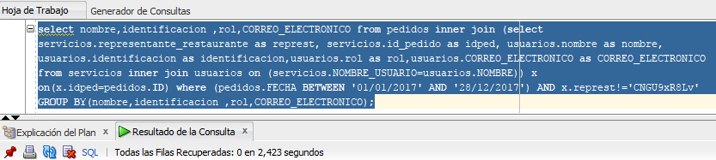

Plan de ejecución elaborado por Oracle.

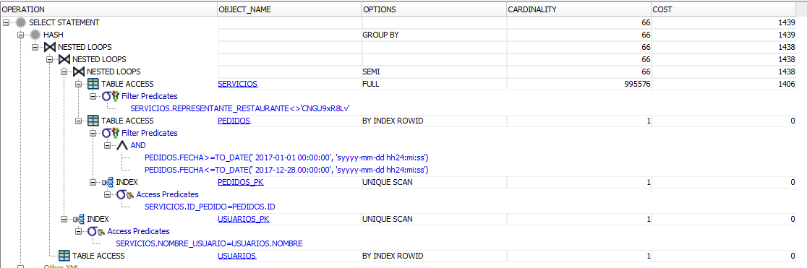

Con Índice en Pedido.fecha

Sentencia SQL y tiempo que tardo la consulta en finalizar.

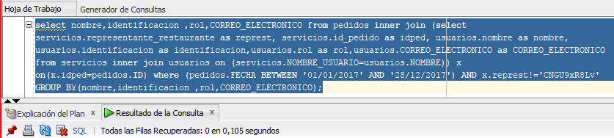

Plan de ejecución elaborado por oracle.

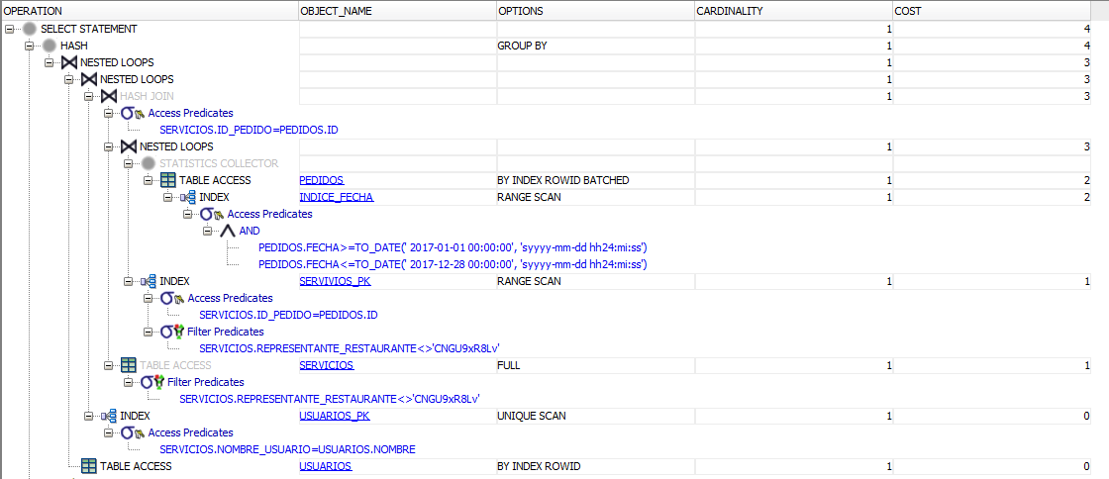

**Análisis de la consulta 2:** Cuando se realiza la consulta que incluye todos los años que hay con o sin índice se demora el mismo tiempo y no utiliza el índice creado, en ambos casos la cardinalidad es de 995582 y el costo es de 1943 porque ya que se están consultando todas las fechas la base de datos los recorre todos, por lo que concluimos que ya que tiene que recorrer todas las tuplas el índice no optimiza la consulta. Por el contrario, cuando se realiza la consulta de un año, sin índice se demora 2,4 segundos con una cardinalidad 66 de y un costo de 1439 y con índice se demora 0.1 segundos con una cardinalidad de 1 y un costo de 4, o sea que para esta consulta el índice la optimiza considerablemente y vale la pena ocupar más espacio en memoria con el índice. En servicios.representante_restaurante no se debe crear porque tiene el operador de diferente “!”.En conclusión, el índice en Pedido.fecha es útil cuando las consultas no tienen rangos tan grandes.

**Consulta 1**

* con 2 índices Pedido.fecha y en Servicio.representante_restaurante.

Sentencia SQL y el tiempo que se tardó en realizar la consulta

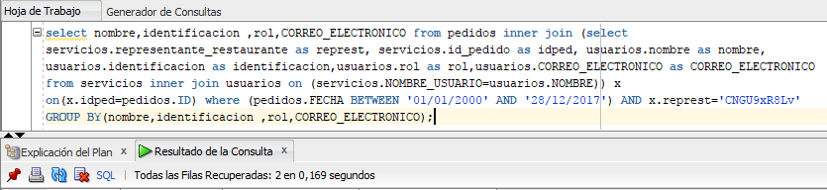

Plan de ejecución elaborado por oracle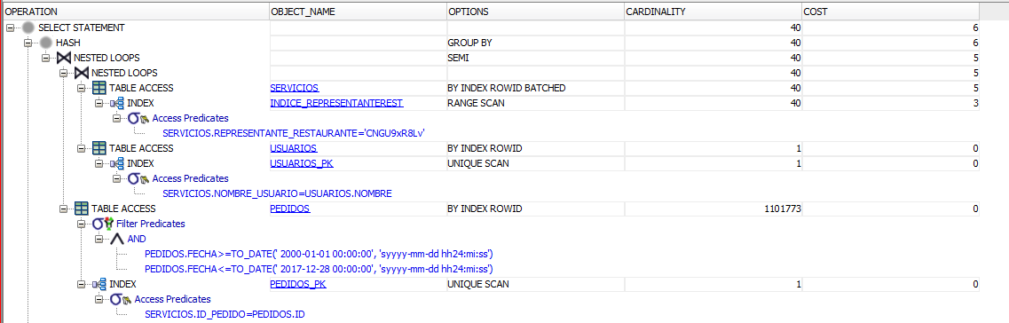

* Sin índices

Sentencia SQL y el tiempo que se tardo en realizar la consulta.

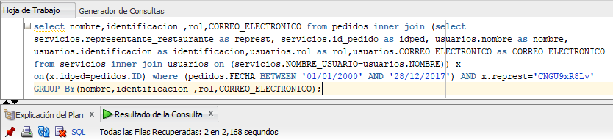

Plan de ejecución generado por oracle

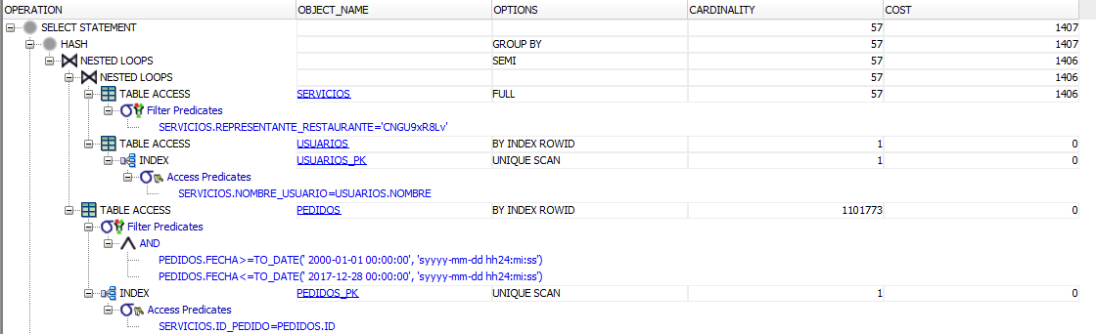

**Análisis de la consulta 1:**

En esta consulta solo colocamos un rango porque al realizar con el rango que abarca todos los años con índices es eficiente entonces en rango más pequeños también será eficiente. Al realizar la consulta sin índices se demora 2.16 segundos con un costo de 1407 y una cardinalidad de 57 y al realizarla con índices 0,16 segundos con una cardinalidad de 40 y un costo de 6, por lo que podemos concluir que vale la pena crear el índice porque reduce el tiempo y el costo de la consulta considerablemente.

**Consulta 3**

Sentencia SQL y tiempo que tardo la ejecución

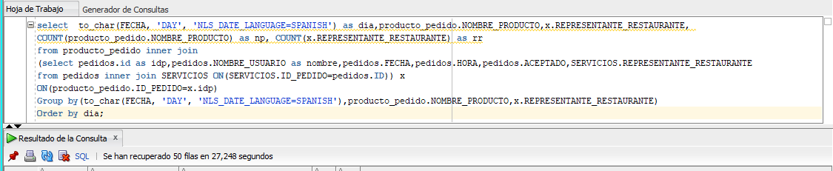

Plan de ejecución generado por Oracle.

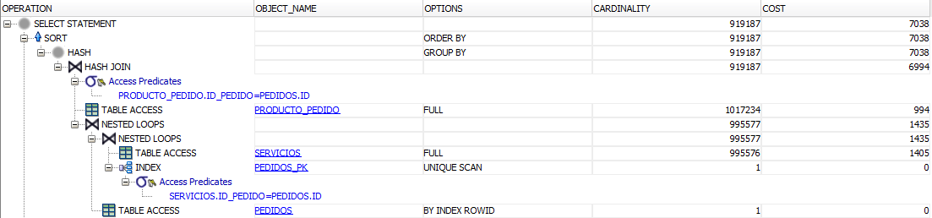

**Análisis consulta 3:** En esta consulta no se puede colocar índices en ninguna columna ya que no hay un where y las columnas que se están usando están dentro de group by o ya tienen índice por llave primaria y el índice no ayudaría a la optimización, ya que no se pueden colocar índices no hay manera de optimizarla y no hay parámetros para variar.

**Consulta 4**

* Sin índices:

Sentencia SQL y tiempo de ejecución de la consulta

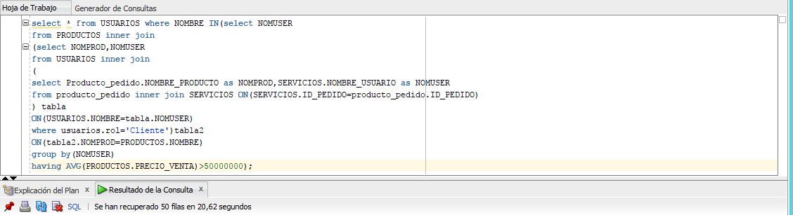

Plan de ejecución elaborado por Oracle

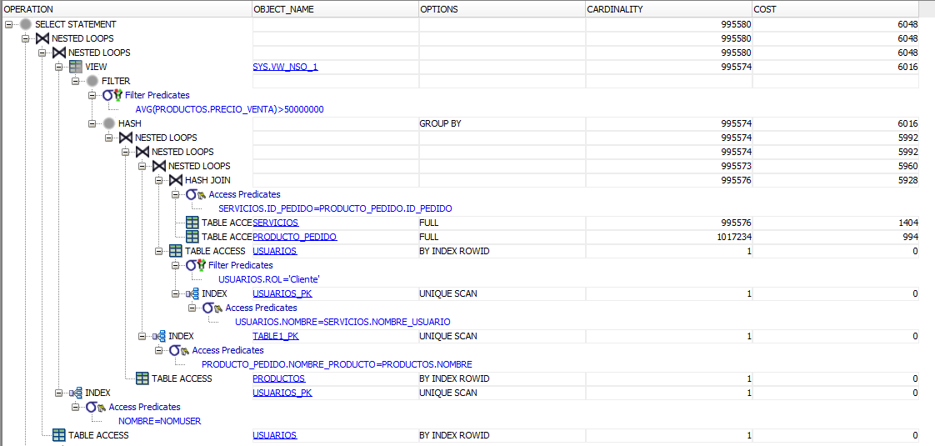

**Con indices:**

Plan de ejecución elaborado por Oracle

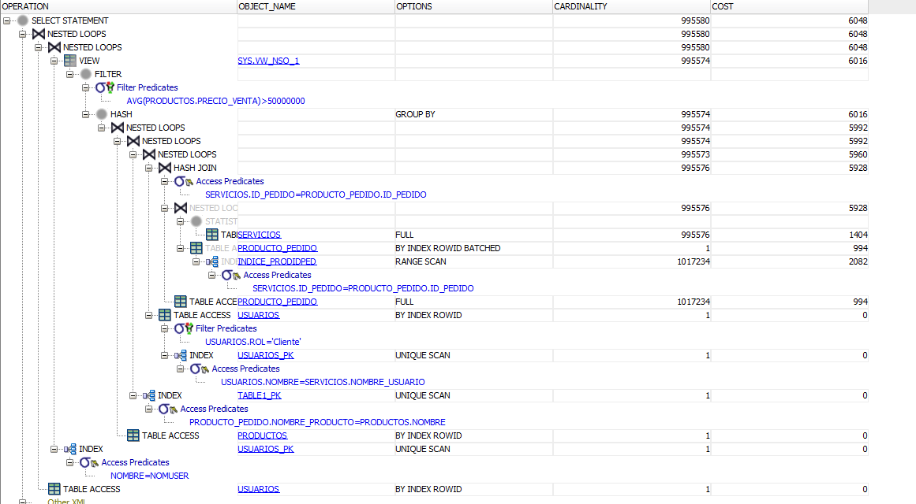

**Análisis de la consulta 4:**  en esta consulta no se pueden variar parámetros, creamos un indice bitmap en usuarios.rol y otro en producto_pedido.id_pedido estos índices no mejoraron la cardinalidad ni el costo pero el tiempo de ejecución de la consulta si disminuyo de 20 segundos a 8 segundos por lo que si vale la pena crear el índice ya que reduce el tiempo de la consulta considerablemente.